Milí čtvrťáci, zasílám vám učivo z přírodovědy na týden od 16. 11. do 20. 11. 2020
Zápis do sešitu: - /můžeš si ho opět vytisknout a nalepit do sešitu. Odpověz na otázky a odpovědi napiš do sešitu pod zápis/

Mlok skvrnitý
- obojživelník, nápadné oranžové skvrny na těle
- loví v noci
- za očima má jedové žlázy - jeho obrana/ jed živočichům způsobuje křeče/
- potrava: žížaly, pavouci, červi, slimáci
- je přísně chráněný

Ropucha obecná
- obojživelník
- za očima má jedové žlázy
- potrava: mravenci, žížaly, pavouci …
- je chráněná

Rosnička zelená
- obojživelník
- malá žabka /cca 5 cm dlouhá/
- dovede skákat z listu na list - silné zadní končetiny
- dobře šplhá po větvích
- nejhlasitější žába Evropy /má silný řehtavý hlas/
- je chráněná

Otázky:
- V jakých lokalitách žije mlok?
- Zjisti, jak ropucha loví kořist?
- Vysvětli pojem obojživelník?
- Přiřaď názvy k obrázkům. /ropucha obecná, mlok skvrnitý, rosnička zelená/
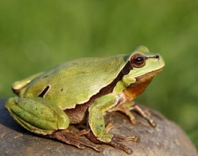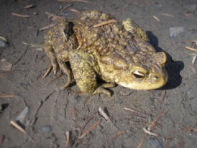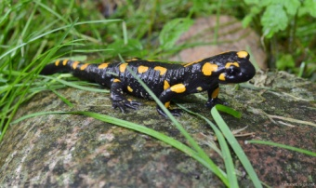
Pracuj s učebnicí na str. 24, můžeš využít informace také na internetu. Odpovědi na otázky mi odešli v aplikaci Teams, popřípadě na email: vondrackova@zsrtyne.cz online hodina proběhne 24.11.2020/

